MĚSTSKÁ KNIHOVNA BOCHOV
vyhlašuje soutěž pro dětské čtenáře – POZNÁVEJTE PŘÍRODU
a za odměnu přijeďte do ZOO Plzeň

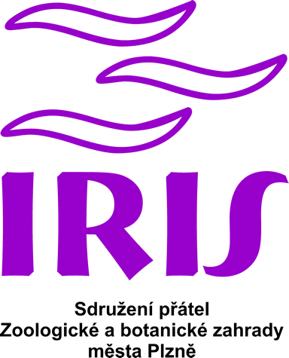
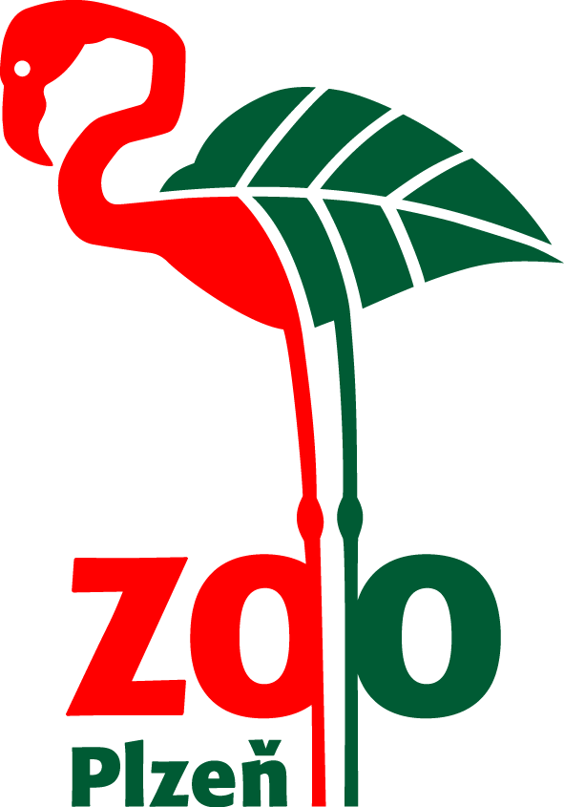

Informace – Eva Michálková, 353902257

